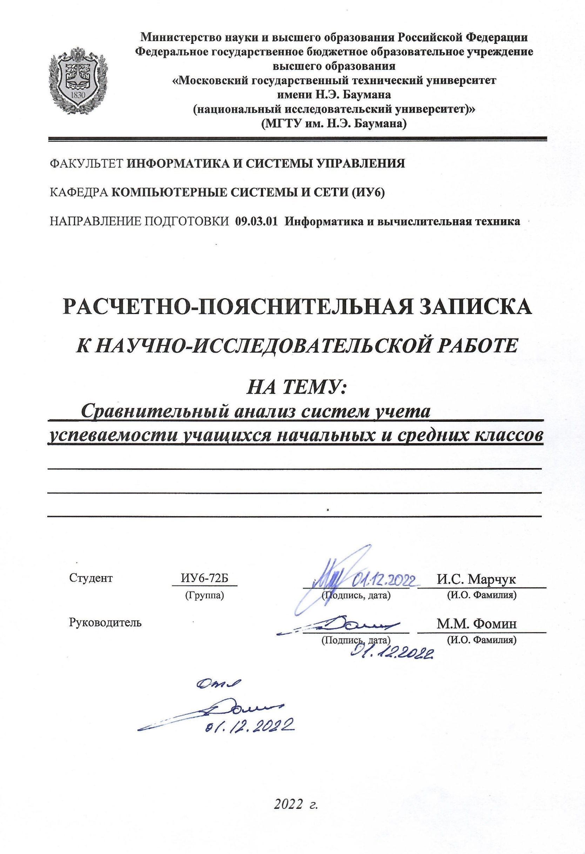

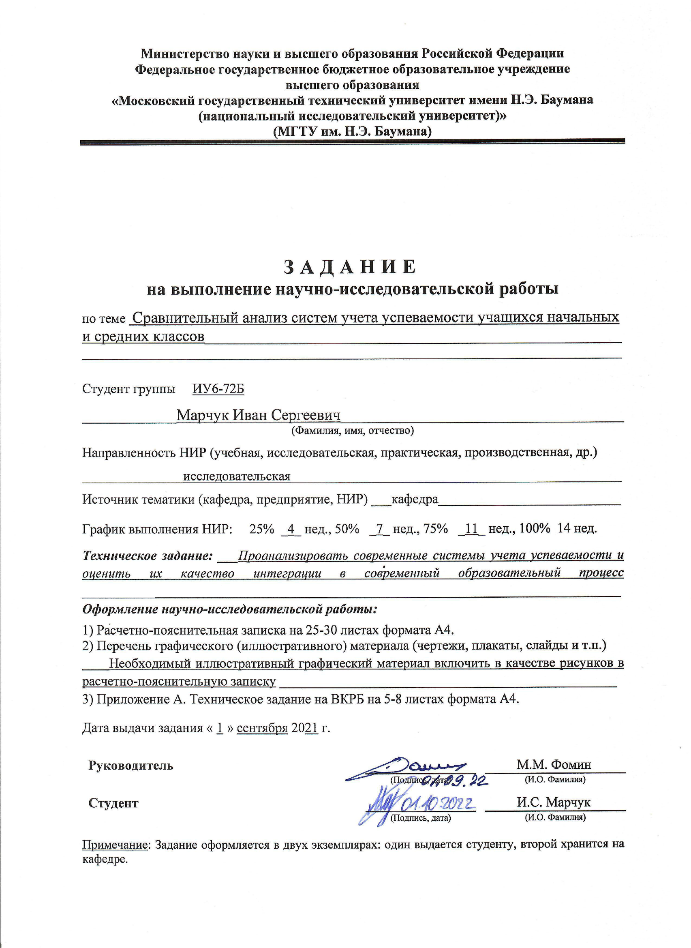

**­РЕФЕРАТ**

Расчетно-пояснительная записка 30 страниц, 14 рисунков, 1 таблица, 11 источников, 1 приложение.

ANDROID-ПРИЛОЖЕНИЕ, ЭЛЕКТРОННЫЙ ЖУРНАЛЛ, УЧЕБНЫЙ ПРОЦЕСС, ПРЕПОДАВАТЕЛЬ, ЗАМЕТКИ, УСПЕВАЕМОСТЬ, ОЦЕНКИ.

Объектами исследования являются системы для учета учителем успеваемости учеников.

Цель работы – исследование существующих мобильных приложений для учета учителем успеваемости учеников. Определить основные функции системы учета успеваемости, выбрать архитектуру и платформу разрабатываемого приложения.

В результате работы был проведен сравнительный анализ систем учета успеваемости, выявлены их плюсы и минусы, исходя из которых были определены функции разрабатываемого приложения. Помимо этого, была выбрана платформа для разработки системы, язык программирования, а также архитектура приложения.

**Содержание**

Оглавление

**ОБОЗНАЧЕНИЯ, ОПРЕДЕЛЕНИЯ И СОКРАЩЕНИЯ** 5

**Введение** 6

**1 Актуальность работы и потребности пользователя** 7

**2 Сравнительный анализ андроид-приложений журналов** 10

**3 Выбор программной составляющей приложения** 23

**3.1 Выбор мобильной операционной системы для разрабатываемого продукта** 24

**3.2 Выбор языка** 24

**3.3 Выбор архитектуры** 26

**Заключение** 28

**Список используемых источников** 29

**Приложение А** 31

# **ОБОЗНАЧЕНИЯ, ОПРЕДЕЛЕНИЯ И СОКРАЩЕНИЯ**

ООП – объектно-ориентированное программирование;

БД – база данных;

СУБД – система управления базами данных;

SQLite3 – Встраиваемая СУБД;

Java – строго типизированный объектно-ориентированный язык программирования общего назначения, разработанный компанией Oracle;

Android – операционная система для смартфонов, планшетов, электронных книг, цифровых проигрывателей, наручных часов, фитнес-браслетов, игровых приставок, ноутбуков, нетбуков, смартбуков, очков Google Glass, телевизоров, проекторов и других устройств;

Android SDK – универсальное средство разработки мобильных приложений для операционной системы Android;

ANDROID-приложение – рограммное обеспечение, предназначенное для работы на смартфонах, планшетах и других мобильных устройствах, разработанное для конкретной платформы (в данном случае android);

Активность (англ. activity) – совокупность программной логики и XML разметки, относящийся к одному экрану в системе android;

Виртуальный класс – оцифрованные в андроид приложении данные об классе, учениках в нем и их оценках;

Виртуальный кабинет – Графическое представление на экране реального кабинета с партами.

ECTS – Общеевропейская система учёта учебной работы студентов при освоении образовательной программы или курса.

ОС – Операционная Система

CSV – Текстовый формат, предназначенный для представления табличных данных;

PDF – Межплатформенный открытый формат электронных документов.

# **Введение**

Обучение учеников – это достаточно сложная задача. Что раньше, что сейчас учитель должен во время урока держать в голове материал, по которому он преподает, также нужно уметь сосредоточить на себе внимание учеников и при этом ещё и оценить их работу на уроке.

Все это в сумме отнимает много сил, и при этом учителю желательно не отвлекаться на посторонние проблемы. Однако надо куда-то записывать кто из учеников сколько раз ответил за урок, чтобы потом оценить их работу. Для этого учителя обычно используют бумажные заметки или журналы, раздают карточки и т.д. Но гораздо чаще учителя не задумываются над этим вопросом и стараются запомнить самых активных учеников. Естественно, при таком подходе далеко не всегда получается запомнить, как отвечали все 20-30 детей. В итоге многие ответы учеников остаются не оценёнными, а большая часть оценок ставится за контрольные мероприятия, когда ученики работают не на прямую с учителем, а с выданными преподавателем заданиями.

Так можно ли повысить эффективность образовательного процесса?

Эта исследовательская работа посвящена анализу существующих мобильных журналов, анализу качества их интеграции в образовательный процесс (то есть на сколько учителям удобно использовать их во время урока), а также поиску и рассмотрению функций записи не только оценок, но и числа ответов ученика и замечаний.

Помимо этого, в работе обосновывается необходимость создания аналога существующих систем учета успеваемости учеников. Определяется архитектура приложения, а также инструменты для его разработки.

# **1 Актуальность работы и потребности пользователя**

Сейчас большинство школ переходит на электронный формат учета. То есть ученики смотрят свои оценки и домашние задания в электронном дневнике, а учитель оценивает работу учащихся через электронный журнал.

Рассматривая на практике самые популярные электронные журналы на данный момент [1], можно сделать вывод что мобильных интерфейсов для учителей с возможностью редактирования у электронных журналов практически нет, а также из-за сбоев все оценки лучше забивать в журнал за короткий промежуток времени. Количество ответов в электронный журнал не поставить, нужно сразу ставить оценку за урок. Поэтому прямо на уроке использовать электронный журнал не получится, скорее он понадобится после урока.

Как писалось выше внимание учеников сложно удержать если учитель отвлекается чтобы подойти к компьютеру. Обычно учителя не ставят ученикам оценки сразу за один ответ на уроке. Ведь нужно учесть, как ребенок работал в течении всего урока, а иногда даже нескольких. Однако как учесть активность учеников на уроке если отвлекаться на электронный журнал нельзя?

Нужно каким-то образом подсчитывать во время урока ответы учеников и помогут в этом, скорее всего, какие-то внешние средства для использования вместе с электронным журналом (многие учителя обязаны пользоваться конкретным электронным журналом)

С этим вопросом я обратился к учителям в школе, в которой я учился, и они описали мне несколько способов:

1) Записывать в блокнот (фамилия – число ответов)

Кажется, что такой способ самый эффективный. Во время урока взять бумажку написать фамилию и «один балл». Однако не то, что в блиц опросе, даже при обычном повествовании во время урока на запись фамилии уходит много времени. Секунда, две, а если фамилия длинная…

Можно, конечно, распечатывать заранее листы с фамилиями перед уроком, но тогда преподаватель вместо того, чтобы готовиться к уроку будет искать среди двадцати классов нужный файл. А если принтера в классе нет, тогда способ вообще не подходит. Можно, конечно, хранить листы с заранее распечатанными фамилиями, но тогда на столе учителя и так заваленном тетрадками появится еще одна стопка с листами на двадцать классов. Да и к тому же если распечатывать таблицу с учениками в чем тогда отличие от электронного журнала, зачем лишний посредник;

2) Раздавать карточки за ответы, а в конце урока подсчитывать их.

Тоже очень неплохой вариант, избавленный от недостатков предыдущего, однако как сказала мне учительница, регулярно использующая такой способ: «-- …Если ученик отвечает, мне нужно дойти до него через весь класс и передать карточку. Как-то раз я посчитала что прошла так за урок 3 километра. Ноги болят после рабочего дня. Да и в конце урока, когда прошу всех сдать карточки и начинаю считать у кого сколько ответов среди детей начинается балаган, да и время от урока на это уходит. Просила детей самим выйти и записать число своих карточек на доске, но мела на всех не хватает и опять начинается балаган. А по одному вызывать это еще на пол часа времени затянется…»;

3) И совсем старый способ - использовать счёты. Этот вариант подойдет если учеников в классе не больше десяти, тогда можно сопоставить каждый из рядов счёт одному ученику. У этого способа есть два больших недостатка: если число человек больше 6 – стандартная ширина класса, то посадить всех учеников в один ряд не получится, а тогда либо придется подписывать счеты, либо запоминать кто сколько раз ответил на уроке. Второй недостаток состоит в том, что если учеников больше десяти, то придется держать на столе несколько счёт;

4) Более современный вариант и самый оптимальный это использование для записи ответов специально предназначенное мобильное приложение, из которого он бы мог перенести оценки в электронный журнал.

И этот способ лишен практически всех перечисленных выше недостатков, поскольку во время урока учителю не нужно отвлекаться на бумажки и запись фамилий, не нужно отходить от доски. А список учеников можно добавить в приложение заранее в начале учебного года.

Поскольку электронные журналы не дают функционала подсчета ответов необходимо найти мобильное приложение для использования вместе с электронным журналом (многие учителя обязаны пользоваться конкретным электронным журналом) или даже вместо него, обладающее всем необходимым функционалом.

# **2 Сравнительный анализ андроид-приложений журналов**

Необходимо найти приложение, которое помогло бы учитывать ответы учеников во время урока и не отвлекало бы внимание учителя. Для этого я решил проанализировать рынок существующих приложений.

Android [2] является самой распространённой системой на данный момент, а по тому скорее всего на ней и будет самый большой выбор приложений. Подбор приложений осуществлялся на площадке PlayMarket как на самой большой площадке для устройств андроид.

Для выявления самого подходящего приложения, а также оценки его конкурентных преимуществ, необходимо определить критерии сравнения.

**Критерии сравнения:**

1. Визуальная рассадка – возможность расставить учеников на экране так как они сидят за партами в классе для более наглядной работы с приложением. В таком виде приложение должно отнимать меньше внимания учителя.
2. Возможность посчитать ответы учеников за урок – как раз та функция которой не хватает в современных электронных журналах.
3. Полнофункциональный журнал – возможность использования приложения в качестве самостоятельного электронного журнала
4. Импорт, экспорт данных в формате Excel – Импорт экспорт оценок необходим для более удобного добавления проставленных во время урока оценок в электронный журнал.
5. Создание заметок к ученику, дз – немало важна возможность во время урока писать комментарии чтобы ничего не забыть. При этом приложение полностью заменит собой блокнот.
6. Возможность экспорта данных в облако – для работы с несколькими устройствами и безопасности данных пользователя.

**Сравнительный анализ:**

Я выбрал несколько самых популярных приложений, представляющих из себя замену электронному журналу:

1. **Edevo Teacher** [3]:

Зарубежное приложение позиционирует себя как полноценную замену электронному журналу.

* Для электронного журнала инструментарий приложения минимален, но достаточен. В нем можно создавать группы студентов. Составлять поурочное планирование и ставить оценки. В профиле ученика и класса можно написать комментарий. Можно посмотреть статику посещаемости за все уроки;
* Присутствует экспорт таблиц CSV, однако работает он, не корректно помещая все данные в одну ячейку таблицы (рисунок 3);
* Присутствует возможность синхронизации данных в google аккаунте.

Из минусов можно выделить:

* Нет функции визуальной рассадки - учеников на экране можно представить только в виде списка;
* Нет возможности быстро записывать количество ответов ученика не прибегая к заметкам;
* Система оценок только стандарта ECTS, не подойдет для использования в качестве журнала в России;
* Нет перевода на русский язык.

Интерфейс приложения представлен на рисунках 1 и 2.

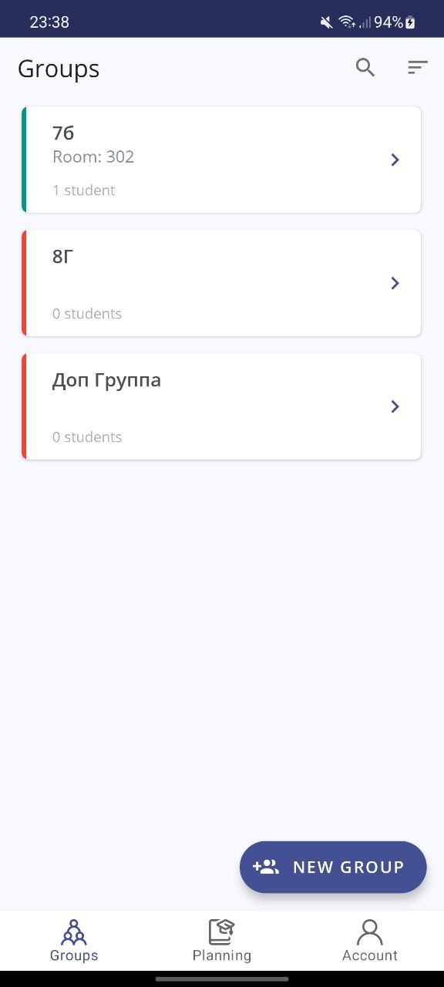 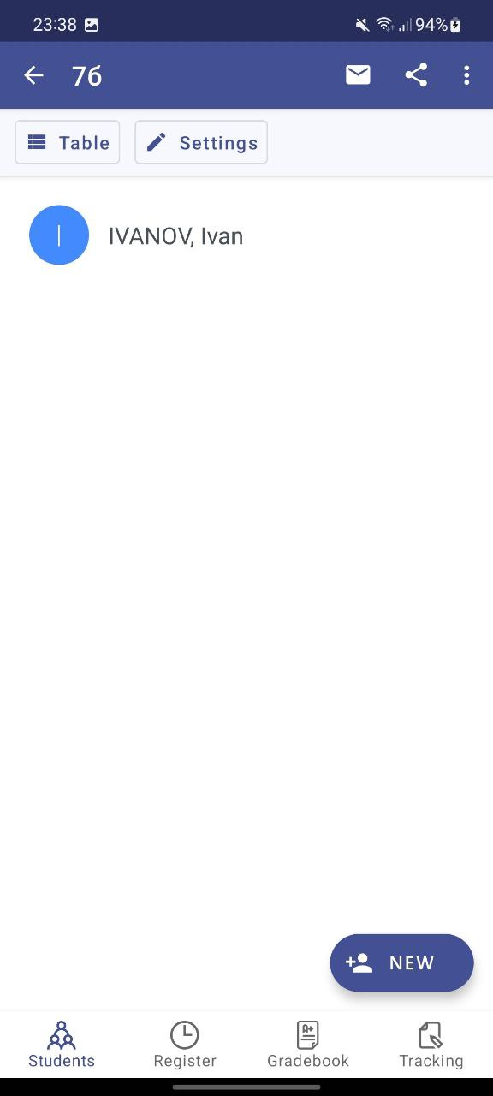 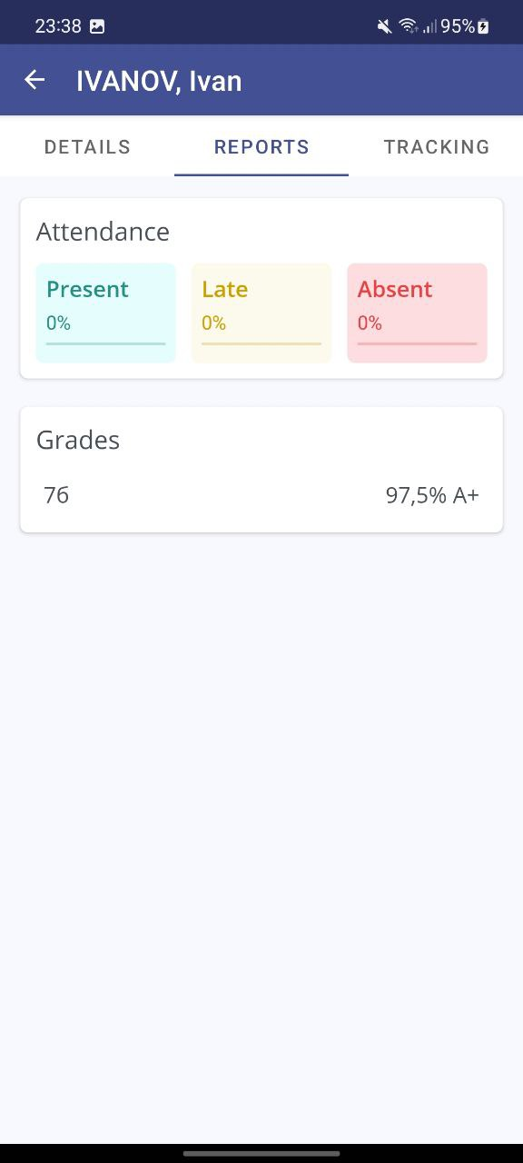

Рисунок 1 – Edevo Teacher: Список групп, Список учеников, Статистика ученика

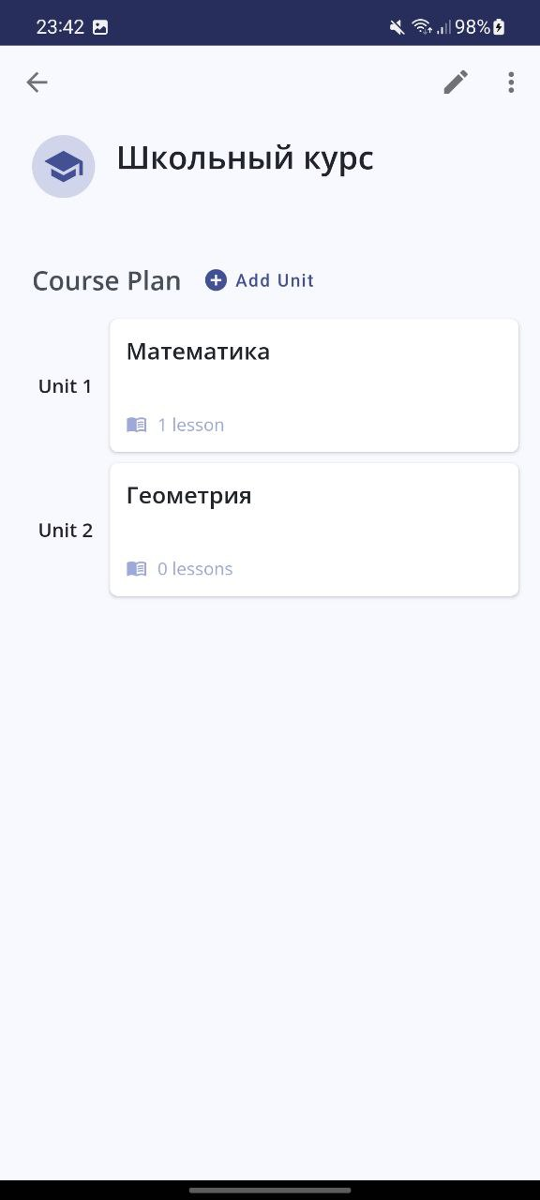 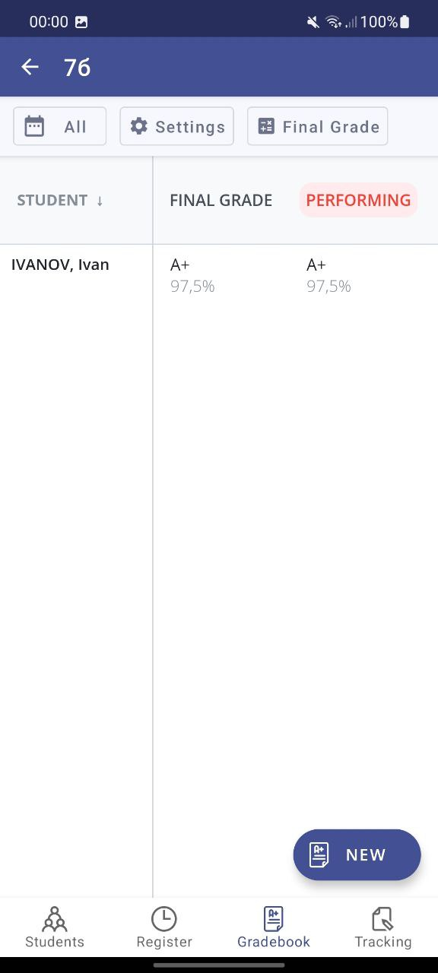

Рисунок 2 – Edevo Teacher: Поурочное планирование и электронный журнал



Рисунок 3 – Итоги экспорта данных учеников из приложения Edevo Teacher

1. **Учительский журнал** [4]:

Достаточно мощный мобильный журнал. Из достоинств:

* Имеет полнофункциональный табель оценок и посещаемости, правда бесплатно можно редактировать только одну группу;
* Табель посещаемости за конкретный урок можно можно заполнять с помощью визуальной рассадки, заранее посадив учеников на места в начале года;
* Присутствует возможность импорта и экспорта оценок и других данных в формате CSV и экспорта в PDF, однако только в платной версии;
* Присутствует возможность создания резервных копий и автоматическое резервное копирование (последнее платно);
* Заметки можно писать и к классу, и к уроку, и к ученику, и к оценке, при этом для оценок можно выставлять значки-маркеры.

Это приложение полностью подошло бы если бы функция визуальной рассадки была бы в нем не только для пропусков но и для ответов ученика. Однако функции фиксации ответов в этом приложении нет.

Не смотря на всю универсальность приложения большая часть его функций ограничена платными ограничениями, делающими его использование в бесплатной версии невозможным.

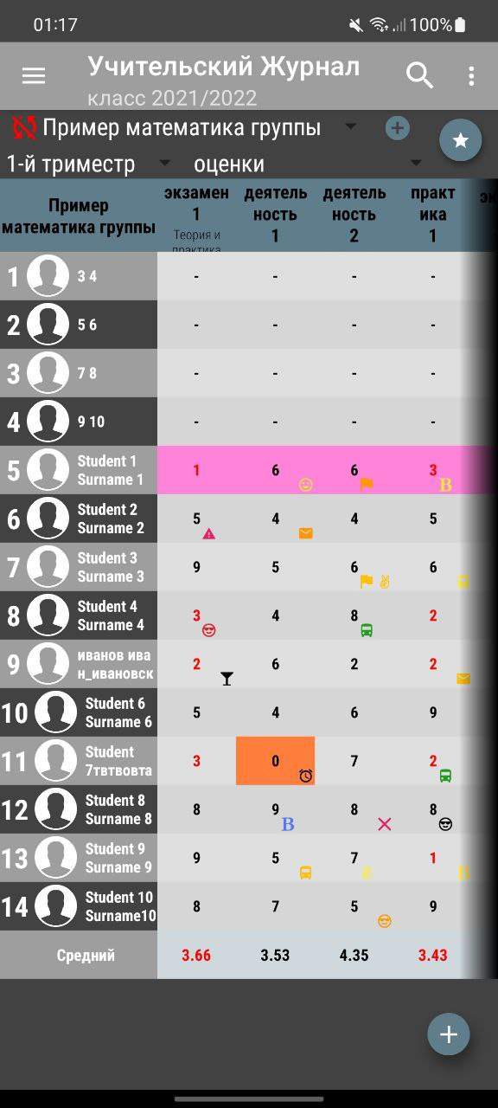 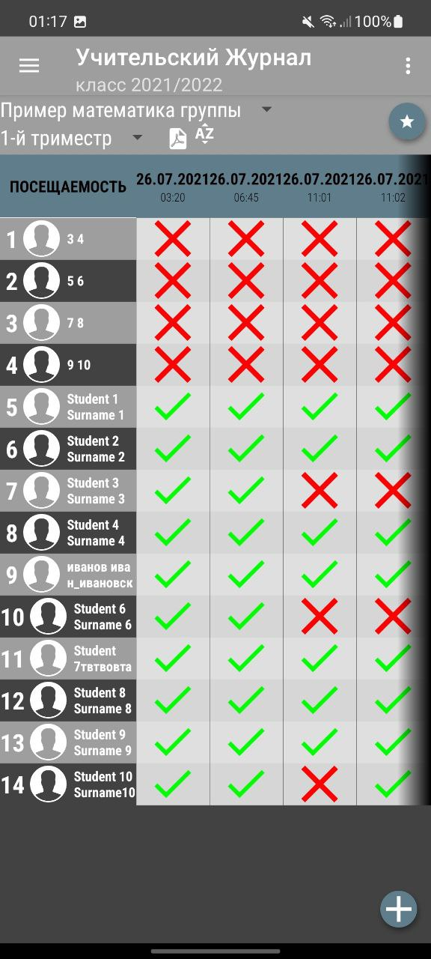 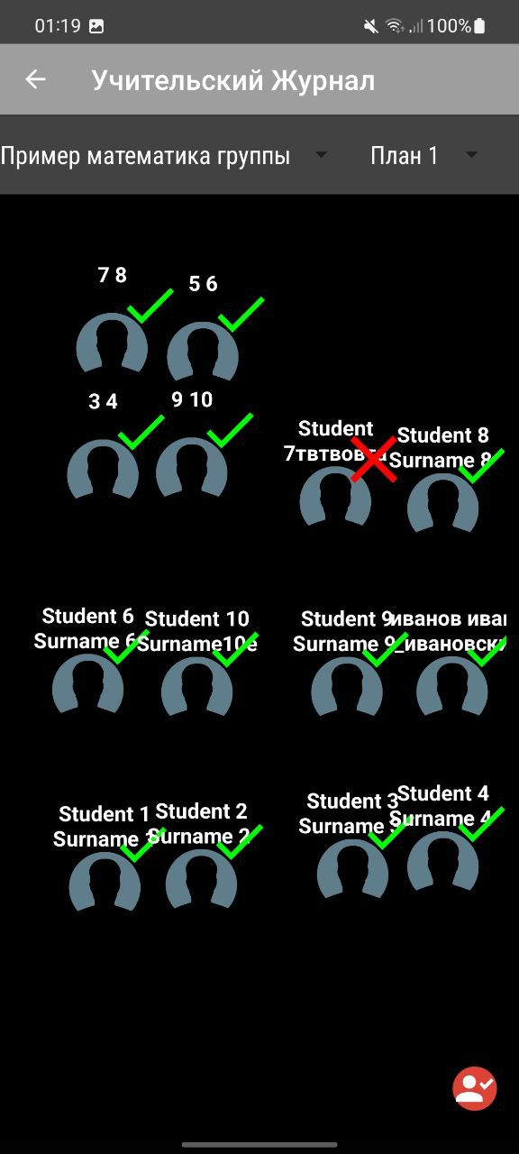

Рисунок 4 – Учительский журнал: Табель оценок со значками, табель посещаемости и страничка заполнения табеля посещаемости, сделанная в формате визуальной рассадки

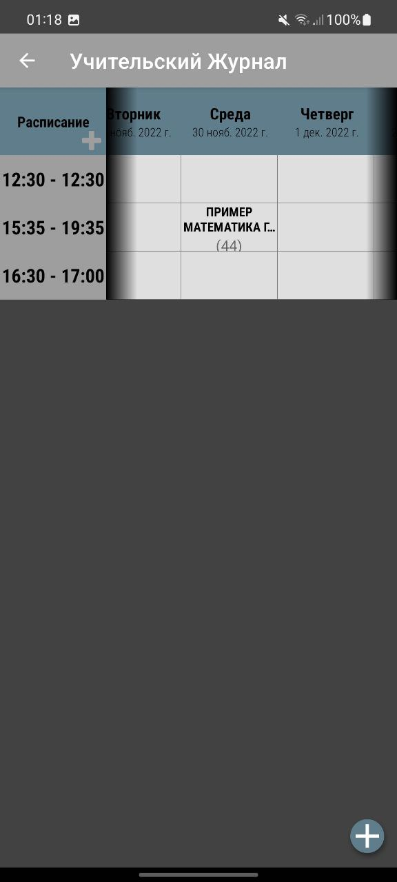 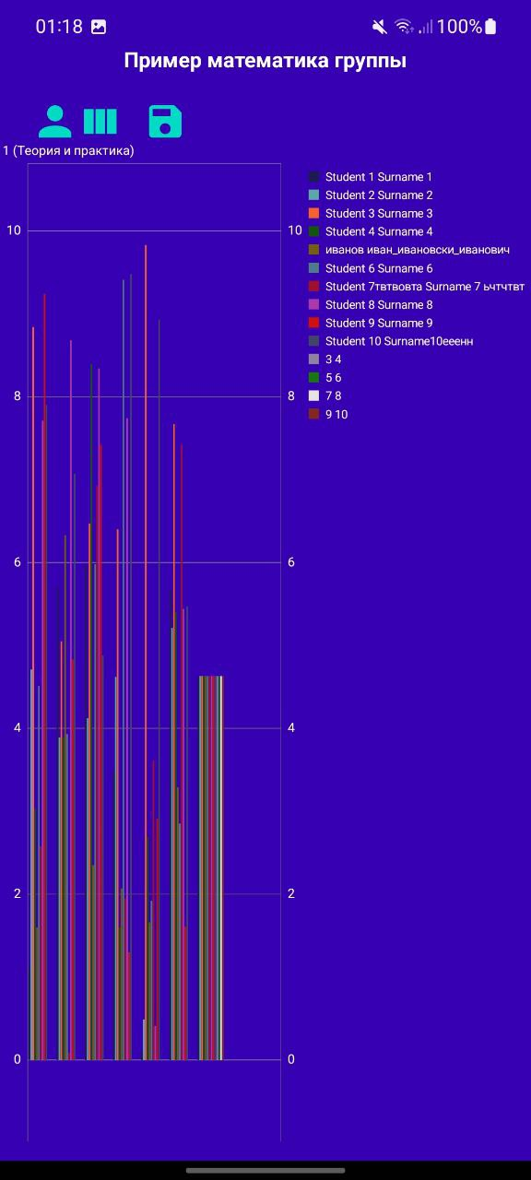 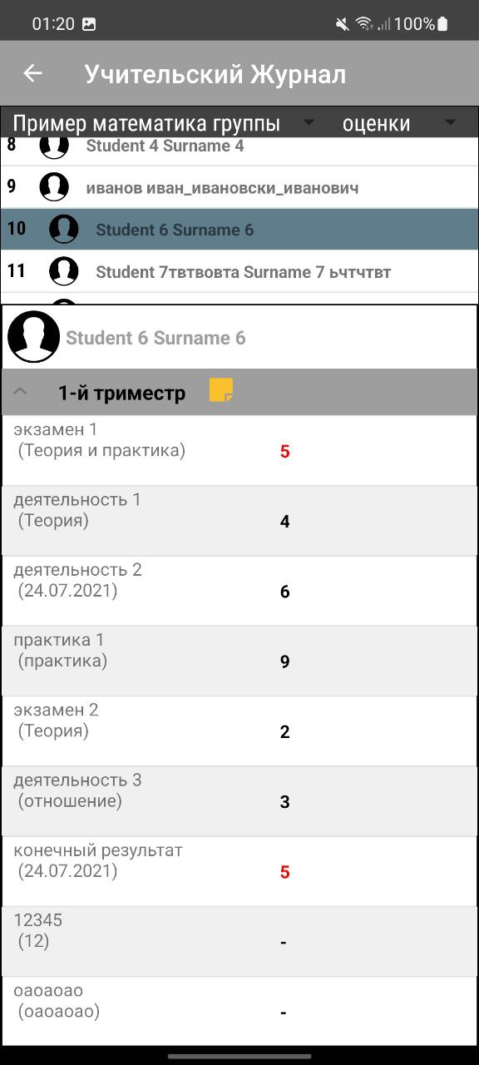

Рисунок 5 – Учительский журнал: Поурочное планирование, диаграммы статистики оценок, просмотр индивидуальной успеваемости

1. **SJournal (Журнал преподавателя)** [5]:

Очень милый маленький журнал вообще практически без какого-либо функционала. Приложение представляет из себя просто табель с поурочным планированием и оценками. Оценки можно ставить только по датам, нельзя указать время занятия. На этом функционал заканчивается. Приложение скорее предназначено для вузов учитывая систему сортировки дисциплин.

Из достоинств:

* Очень удобный функционал для реализованных функций.

Недостатки:

* Ничего кроме табеля в приложении не реализовано;
* Однако есть экспорт составленной таблицы в PNG, платно;
* Как и у многих подобных приложений, интерфейс не оптимизирован под телефон.

Интерфейс приложения представлен на рисунках 1 и 2.

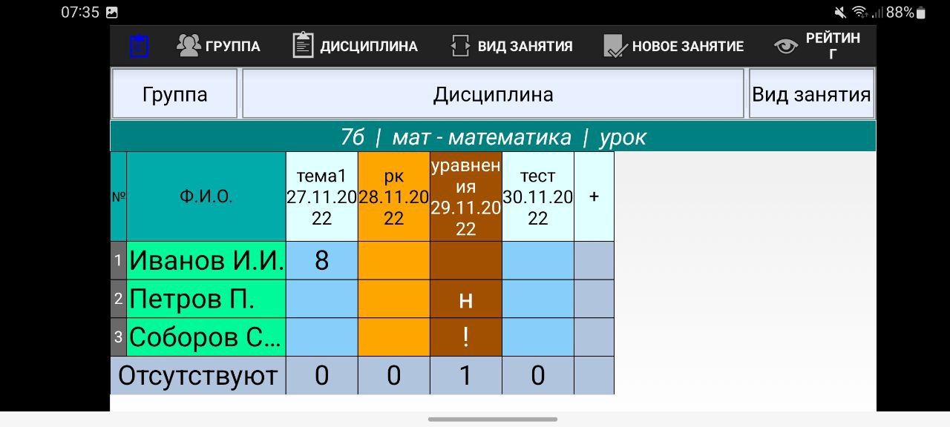

Рисунок 6 – SJournal: Поурочное планирование

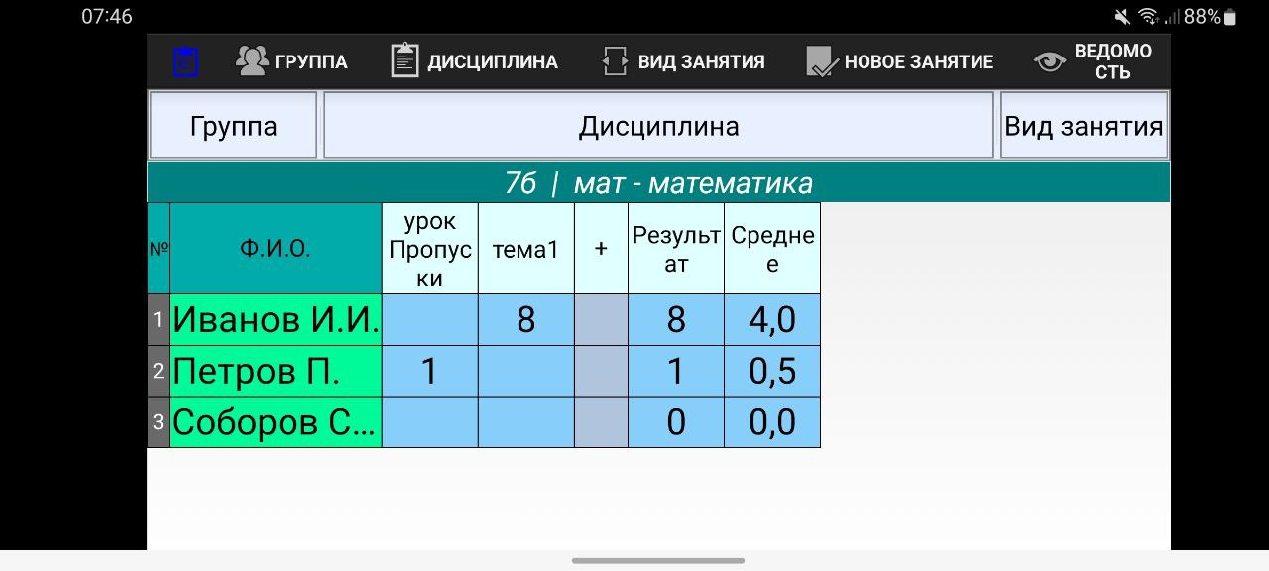

Рисунок 7 – SJournal: Режим ведомость, показывающий среднее арифметическое из выбранных полей

1. **Teacher Assistant** [6]:

Приложение, которое можно удалить сразу же после установки. В нем учителю доступна возможность отмечать посещаемость учеников. И составлять расписание на неделю больше никаких функций нет. Реклама показывается каждые 15 секунд, отключить её никак нельзя.

Из преимуществ:

* Можно заполнять посещаемость учеников.

Недостатки:

* Больше никаких функций нет;
* Крайне неудобное заполнение посещаемости и просмотр;
* Навязчивая реклама.

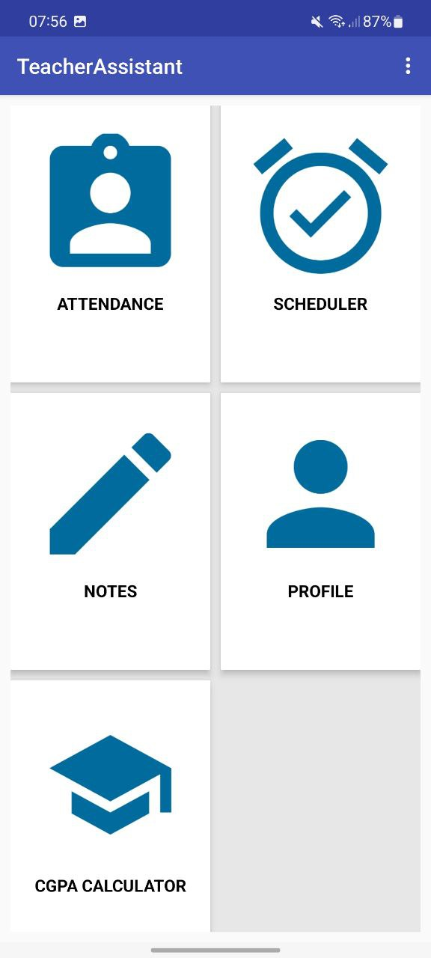 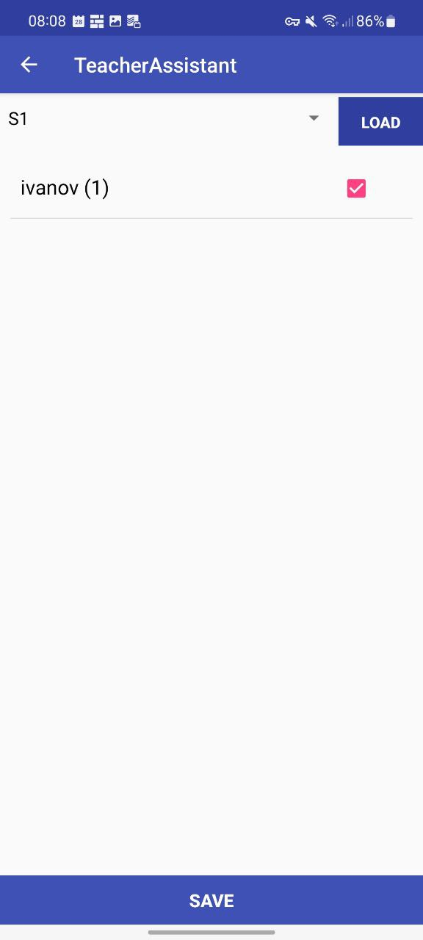

Рисунок 8 – Teacher Assistant: Главный экран, проставление успеваемости

1. **Teacher Aide Pro** [7]:

Испанское приложение электронный журнал. Из достоинств:

* Есть поурочное планирование;
* Возможность создавать свои классы, группы, написание заметок к ним;
* Посещаемость учеников можно отмечать при помощи визуальной рассадки;
* Есть экспорт в формат CSV и PDF (рисунок 11), правда первы не работает корректно (рисунок 10).

Недостатки:

* Нет возможности считать ответы учеников;
* Бесплатно доступна работа только с одной группой;
* Отсутствует перевод на русский язык.

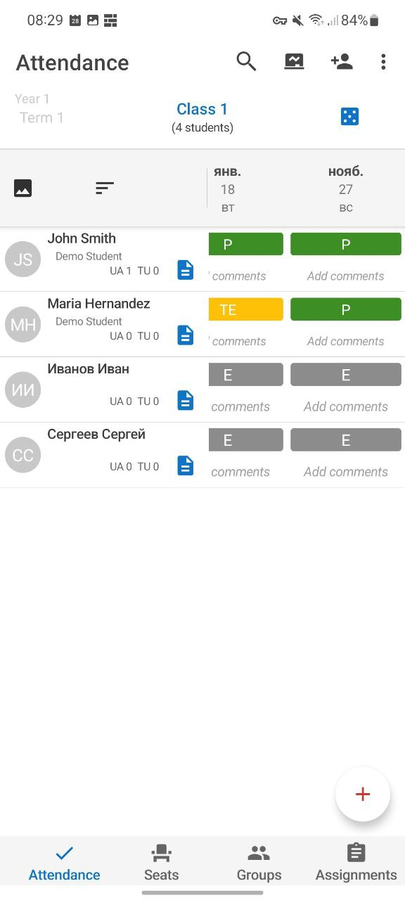 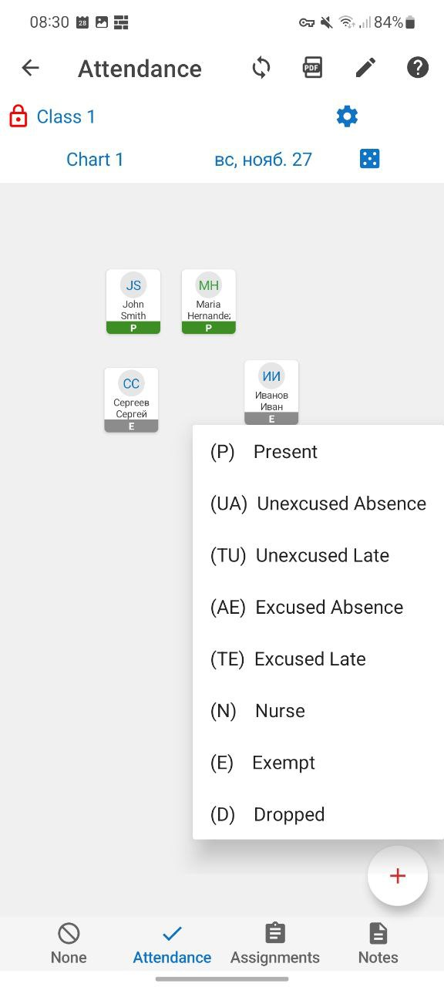 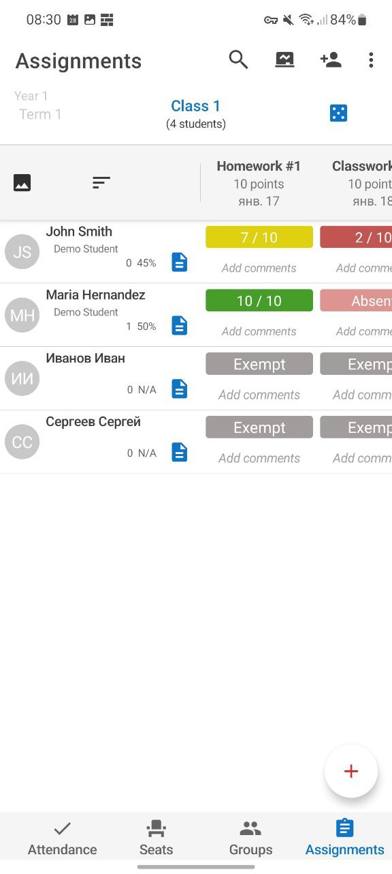

Рисунок 9 – Teacher Aide Pro: Табель посещаемости, визуальная рассадка с возможностью отметить присутствующих, табель оценок

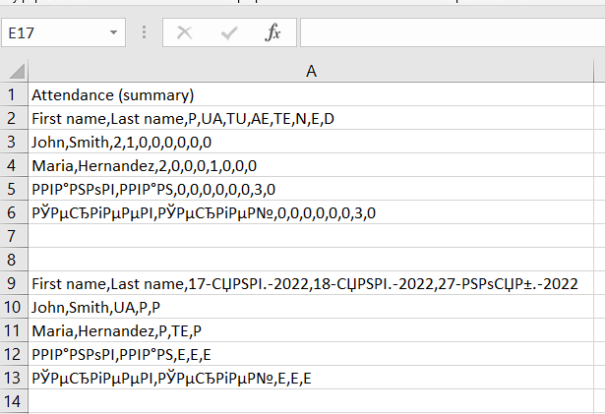

Рисунок 10 – Teacher Aide Pro: Результат импорта посещаемости в CSV

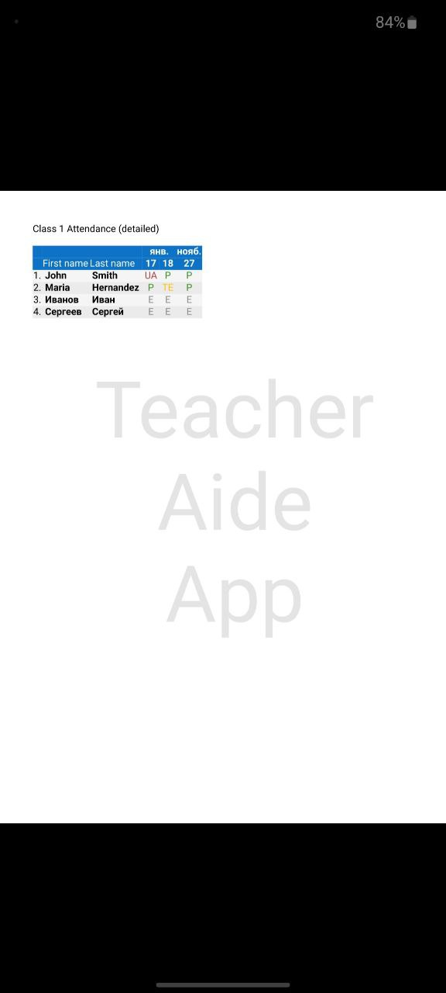

Рисунок 11 – Teacher Aide Pro: Результат импорта посещаемости в PDF

1. **Teacher Notes** [8]:

Испанское приложение разработанное тем же разработчиком что и Teacher Aide Prо. Предназначен скорее для создания списка учеников и работы с ним прямо на уроке. Однако это не электронный журнал.

Из достоинств:

* Есть возможность редактирования списка студентов;
* Есть экспорт данных учеников в CSV;
* Есть удобная система заметок к ученику по датам в которой можно в пару кликов добавить один из заготовленных комментариев, с помощью этой системы можно реализовать подсчет количества ответов ученика.

Недостатки:

* Нет функции визуальной рассадки как в Teacher Aide Pro;
* Бесплатно доступна работа только с одной группой;
* Нет возможности резервного копирования;
* Отсутствует перевод на русский язык.

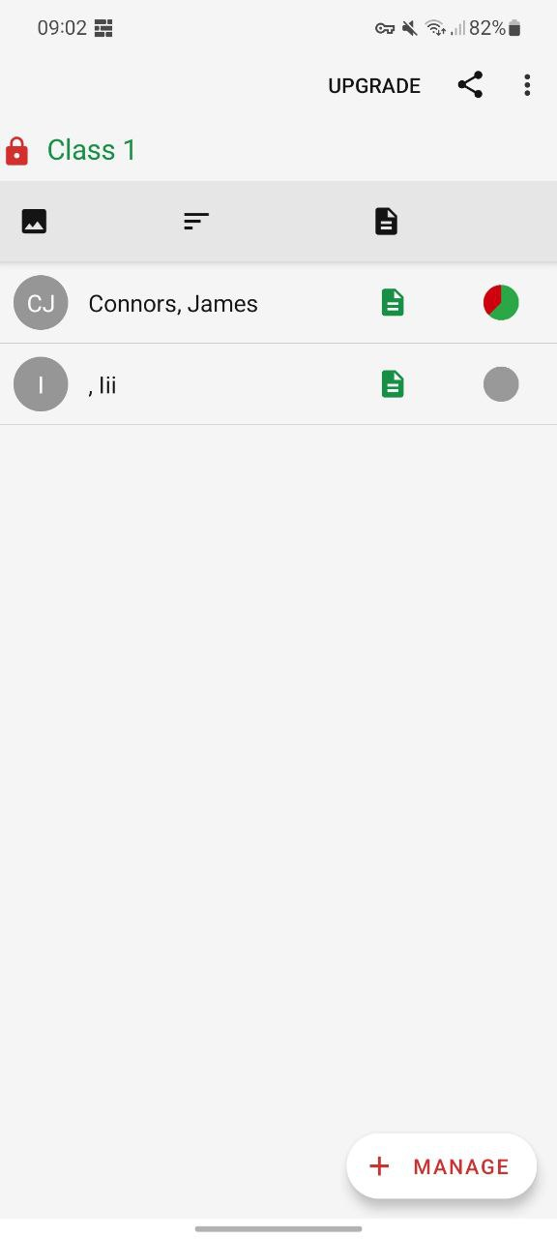 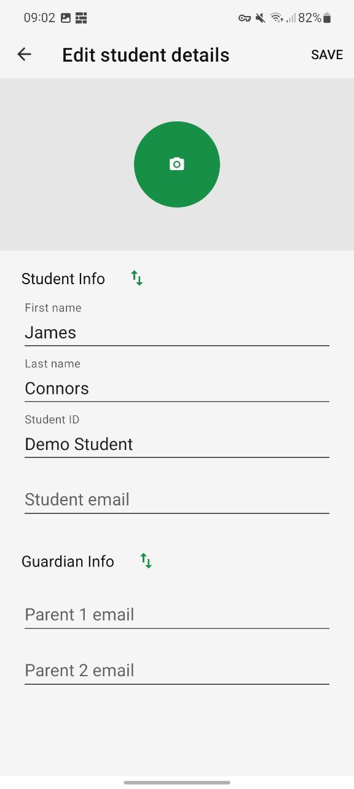 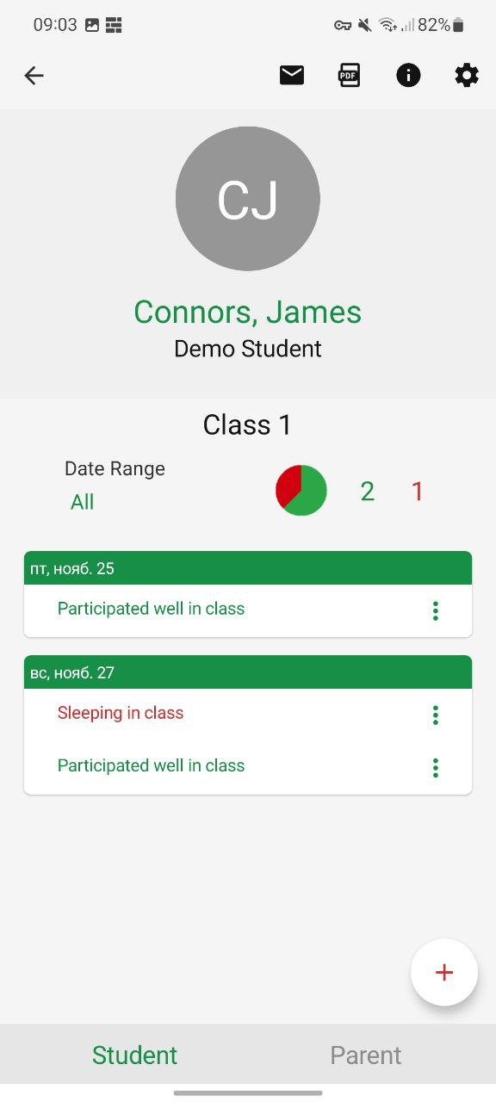

Рисунок 12 – Teacher Notes: Список учеников, данные одного ученика, комментарии к ученику записанные на определенную дату

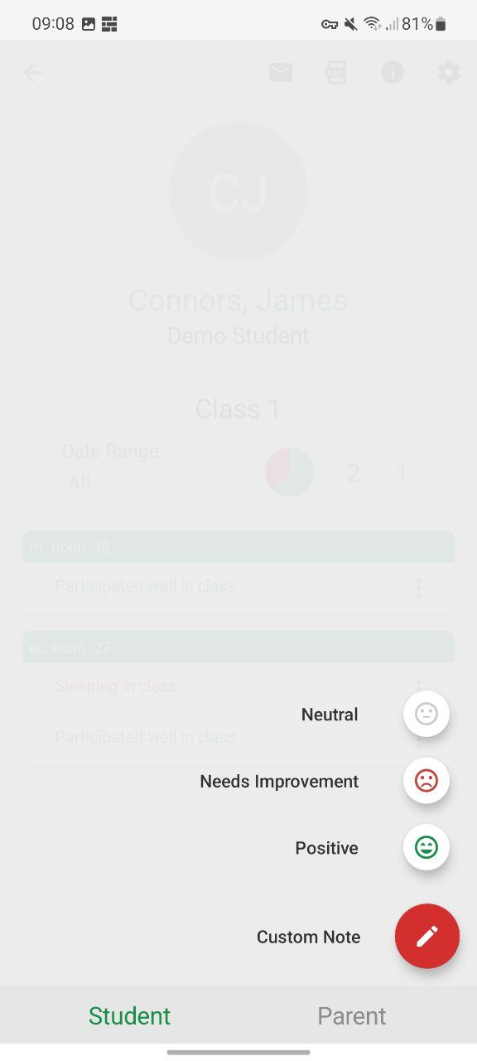 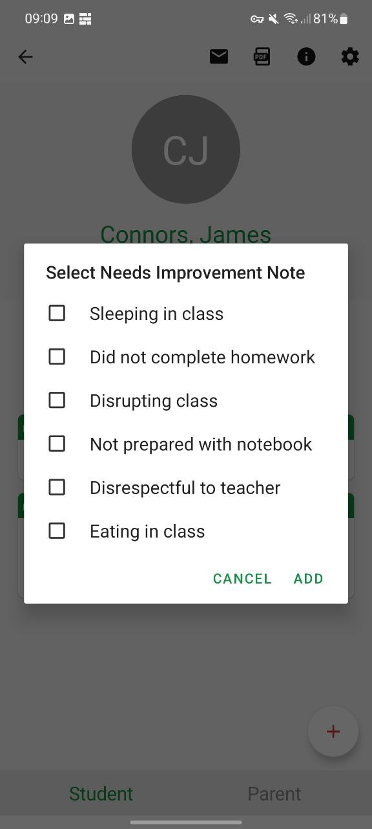 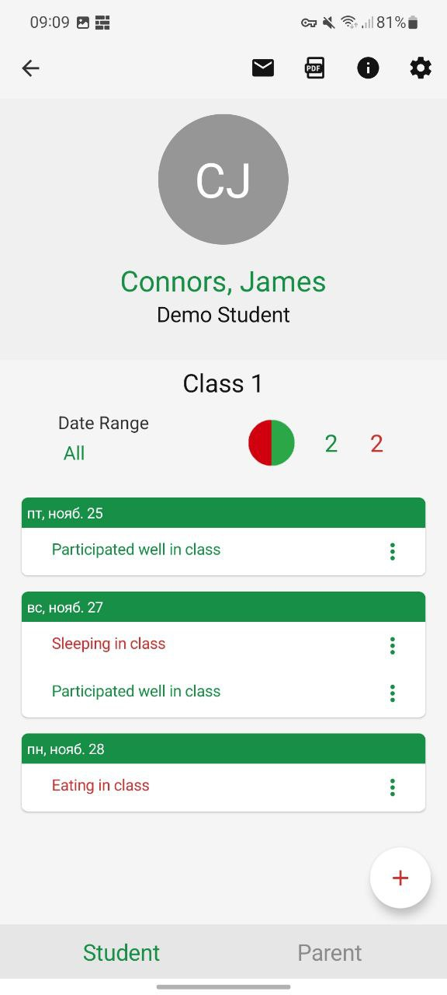

Рисунок 13 – Teacher Notes: Процесс выставления комментария ученику из списка уже заготовленных.

Таблица 1 – Сравнительный анализ приложений для учета успеваемости учащихся

|  |  |  |  |  |  |  |  |  |
| --- | --- | --- | --- | --- | --- | --- | --- | --- |
|  | Крит. | Наличие визуальной рассадки | Возможность считать ответы учеников | Полнофункциональный журнал | Импорт, экспорт данных в формате excel | Создание заметок к ученику, дз | Экспорт данных в облако | Стоимость премиум подписки |
| Назв. |  |
| Edevo Teacher | | - | - | Есть, но оценки по шкале ECTS.  Бесплатно до трех групп. | Со сбоями | + | + | 370 р., перманентно |
| Учительский журнал | | + | - | +  Бесплатно 1 группа. | Платно,  + | + | + | 70р./Мес. |
| SJournal | | - | - | + | -  (Экспорт в PNG, платно) | - | - | 75 р., перманентно |
| Teacher Assistant | | - | - | -  [Прим. 1] | - | - | - | Рекламу отключить нельзя |

Таблица 1 – Продолжение

|  |  |  |  |  |  |  |  |  |
| --- | --- | --- | --- | --- | --- | --- | --- | --- |
|  | Крит. | Наличие визуальной рассадки | Возможность считать ответы учеников | Полнофункциональный журнал | Импорт, экспорт данных в формате excel | Создание заметок к ученику, дз | Экспорт данных в облако | Стоимость премиум подписки |
| Назв. |  |
| Teacher Aide Pro | | + | - | +  Бесплатно 1 группа. | Со сбоями | + | + | 200р. / Мес. |
| Teacher Notes | | - | +/-[Прим. 3] | -  [Прим. 2]  Бесплатно 1 группа. | Платно,  + | - | - | 1000р. / Мес. |

Примечания:

1. Можно создавать группы и управлять ими, оценки проставить нельзя. Реклама появляется каждые 15 секунд, вне зависимости от действий пользователя.
2. Приложение для создания группы и написания заметок к ней, предназначено для работы совместно с Teacher Aide Pro.
3. Можно добавлять ученикам заметки к уроку, но это не быстро

Из проведенного сравнительного анализа можно сделать вывод, что на данный момент достаточно много приложений, предоставляющих функции электронного журнала, однако среди них нет достаточно удобных программ, которые можно было бы использовать на уроке для подсчета ответов ученика, за исключением Teacher Notes.

Однако эта программа не имеет формата визуальной рассадки и не может использоваться как полноценная замена электронному журналу. Да и записать в ней можно скорее не ответы, а замечания ученику.

При этом большинство работоспособных приложений заменяющих электронный журнал работают на платной основе и в бесплатной версии имеют возможность редактирования только одного класса.

Поскольку подходящей программы нет на рынке Android приложений, возникает потребность в разработке собственного приложения, реализующего все вышеперечисленные функции.

# **3 Выбор программной составляющей приложения**

Компьютер далеко не всегда может находиться рядом, а носить с собой ноутбук во время урока станет неудобным для учителя. Поскольку работа с приложением предполагается именно у доски, то рынок устройств, для которых будет выпускаться приложение лучше сократить до мобильных телефонов и планшетов.

## **3.1 Выбор мобильной операционной системы для разрабатываемого продукта**

Наиболее часто используемыми мобильными ОС на сегодняшний день являются: Android и iOS. У мобильных телефонов существует множество других ОС, но в настоящее время они занимают ~1% устройств на рынке и разработка для таких систем не рентабельна.

Я остановил свой выбор на операционной системе Android, так как во-первых имел опыт разработки для этой системы, а во-вторых Android система более распространена на данный момент [9].

В итоге, в качестве платформы и ОС для разработки приложения были выбраны мобильный телефон и ОС Android.

## **3.2 Выбор языка**

Для разработки приложения была выбрана библиотеки Android SDK, среду Android Studio и язык Java 8. Java – объектно-ориентированный язык программирования, который составляет основную часть разработки под OS Android. Так, как программа должна иметь привычный интерфейс для диалога с пользователем, выбор остановился на среде разработки Android Studio. Компания Google, являющаяся владельцем платформы Android, непрерывно поддерживает эту среду, выпуская новые библиотеки и плагины. Библиотеки Android SDK обладают огромным потенциалом и предоставляют разработчику широкий спектр инструментов для разработки. Основным достоинством Android Studio является то, что она используется в качестве посредника между пользователем, консолью ОС и файлами проекта, переводя это в обработку событий, что сильно облегчает работу разработчика, освобождая его от прямого контакта с сообщениями системы. Ещё одним достоинством Android Studio является возможность визуализированной работы с пользовательским интерфейсом, наличие удобных средств уведомления и логирования что позволяет увидеть результаты ещё на стадии разработки.

При проектировании использовался объектно-ориентированный подход, это позволяет разделить части приложения на отдельные составляющие со своими характеристиками и методами, особенно это касается разработки под Android, там каждая активность представляет собой отдельную часть приложения и для их создания и связи между собой необходимо использование ООП.

## **3.3 Выбор архитектуры**

Еще на этапе проектирования приложения необходимо выбрать архитектуру, в соответствии с которой будет будут разрабатываться его компоненты.

При проектировании я решил использовать объектно-ориентированный подход, это позволит разделить части приложения на отдельные составляющие со своими характеристиками и методами, особенно это касается разработки под Android, где каждый экран представляет собой отдельную часть приложения и для его создания и связи между собой необходимо использование ООП. Также в системе приложений Android компоненты экрана представлены в виде View – программных классов определяющих внешний вид и поведение элемента разметки.

В качестве хранилища данных в приложении была выбрана база данных. А в качестве СУБД я решил использовать легкую встраиваемую библиотеку SQLite3 [10]. Эта библиотека входит в стандартный пакет инструментов разработки, а это значит, что она уже настроена и готова для использования в коде. Более того, выбор именно внутренней базы данных для хранения информации позволит хранить сложные структуры с минимальным временем доступа. А также позволит абстрагироваться от физического представления данных на носителе.

Из всего сказанного выше я сделал вывод что для проектирования приложения лучше всего подойдет модель Model-View-Presenter – MVP [11].

В этой концепции:

– Model (Модель) – Это модель для хранения и изменения данных приложения;

– View (Представление) – Элементы интерфейса, отвечают за ввод пользователя и отображение информации;

– Presenter (Обработчик событий) – Логика обработки событий, влияет на модель данных.

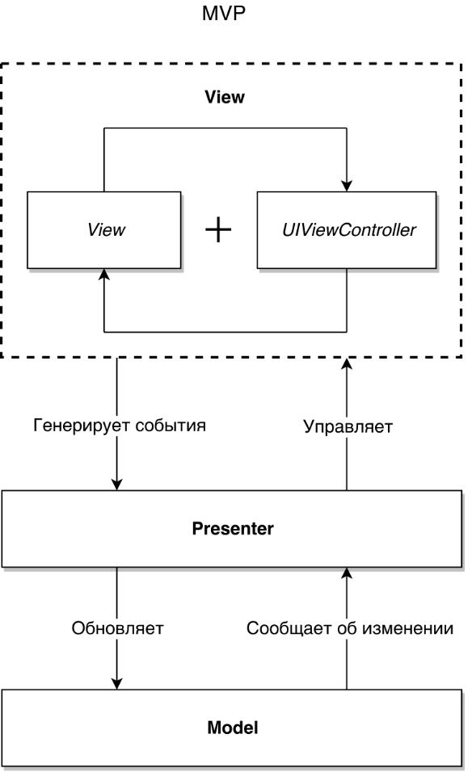

Рисунок 14 – MVP архитектура

## **Заключение**

В работе была разобрана проблема отсутствия в электронных дневниках удобных инструментов для фиксации ответов учащихся. Были рассмотрены все возможные варианты, используемые учителями для решения этой проблемы.

Было выявлено отсутствие удобных и быстрых способов записи ответов и замечаний, что обосновало необходимость в поиске подходящего мобильного приложения.

Был проведен сравнительный анализ на рынке мобильных приложений-журналов. Было выявлено что ни одно из приложений не удовлетворяет потребностям педагогов полностью и не обладает практическим удобством в ежедневной работе.

По итогам анализа было принято решение о разработке нового приложения, решающего поставленные задачи.

Была выбрана платформа и архитектура будущего приложения.

На основе проведенной научно-исследовательской работы был составлен черновой вариант технического задания на разработку «Мобильного приложения «Помощник учителя».

## **Список используемых источников**

1. Школьная информационная система «Электронный журнал»: плюсы и минусы, [Электронный ресурс]. – Режим доступа: <https://co1858.ru/detskaya-bezopasnost/shkolnaya-informatsionnaya-sistema-elektronnyj-zhurnal-plyusy-i-minusy.html?ysclid=lazugbk5dn556523491/> (дата обращения: 01.11.2022);

2. Официальный сайт разработчиков android, [Электронный ресурс]. – Режим доступа: https://developer.android.com (дата обращения: 01.11.2022).

3. Edevo Teacher, [Электронный ресурс]. – Режим доступа: <https://play.google.com/store/apps/details?id=com.edevolearning.edevoteacher&hl=ru&gl=US> (дата обращения: 01.11.2022);

4. Учительский журнал, [Электронный ресурс]. – Режим доступа: <https://play.google.com/store/apps/details?id=com.apolosoft.cuadernoprofesor> (дата обращения: 01.11.2022);

5. SJournal, [Электронный ресурс]. – Режим доступа: <https://play.google.com/store/apps/details?id=com.drprog.sjournal> (дата обращения: 01.11.2022);

6. Teacher Assistant, [Электронный ресурс]. – Режим доступа: <https://play.google.com/store/apps/details?id=com.tower.teacher.assistant> (дата обращения: 01.11.2022);

7. Teacher Aid Pro, [Электронный ресурс]. – Режим доступа: <https://play.google.com/store/apps/details?id=com.apps.ips.teacheraidepro3> (дата обращения: 01.11.2022);

8. Teacher Notes, [Электронный ресурс]. – Режим доступа: <https://play.google.com/store/apps/details?id=com.apps.ips.teachernotes3> (дата обращения: 01.11.2022);

9. Рыночная доля Android и iOS – статистика на 2022 год, [Электронный ресурс]. – Режим доступа: <https://dzen.ru/media/applespbevent/infografika-rynochnaia-dolia-android-i-ios--statistika-na-2022-god-628fbc385f085456c73bd439> (дата обращения: 01.11.2022);

10. Официальная документация СУБД SQLite3, [Электронный ресурс]. – Режим доступа: <https://www.sqlite.org/index.html> (дата обращения: 01.11.2022);

11. Model-View-Presenter — компромисс и универсальный рецепт, [Электронный ресурс]. – Режим доступа: <https://habr.com/ru/post/343438/> (дата обращения: 01.11.2022);

## **Приложение А**

Черновик технического задания ВКРБ